6ème CONTRÔLE N °8 NOM :
La calculatrice n’est pas autorisée.
Les exercices précédés d’un ♣ sont à faire directement sur le sujet.

♣Exercice 1 : sur 1 point
Pour chacune des figures, indiquer la fraction de la surface totale qui est colorée.

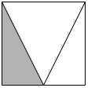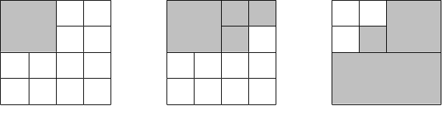
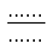
♣Exercice 2 : sur 1,5 point
- Mon dénominateur est le numérateur de 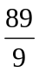 et mon numérateur est le dénominateur de 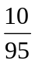.
Je suis ......... .

- Mon numérateur est le double de celui de 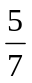 et mon dénominateur est le tiers de celui de 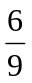.
Je suis ......... .

- La somme de mon numérateur et de mon dénominateur est 9, leur différence est 5 et ma valeur décimale est supérieure à 1.

Je suis ......... .
Division |  | En toutes lettres | Fraction | Ecriture décimale
1 ÷ 5
 |  | Douze quarts
 |  |  |  | 2,3
♣Exercice 3 : sur 3 points
Compléter le tableau suivant :

♣Exercice 4 : sur 2 points
Compléter les égalités suivantes :
= = = =

= = = =

Exercice 5 : sur 3 points
Dans une classe de 6ème de 24 élèves, le quart des élèves vient à pied et 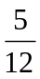 des élèves viennent à vélo.
Les autres se font amener au collège en voiture par leurs parents.
- Calculer le nombre d’élèves venant au collège à pied, à vélo et en voiture.
- Dans cette classe, quelle fraction des élèves vient au collège en voiture ?

Options;Nom:LeCadre;Fond:faux;Cadre:faux;xmin:28.5;ymin:798;xmax:311.8788;ymax:1023.622;MainLevee:faux;GrilleAimantee:faux;AfficheGrille:faux;echelleFigure:1;lGrille:1;hGrille:1|MultiPage1:0;TextBox16:C;OptionButton12:vrai;Label59:70.8447:169.2167;;Label122:;Image1.BackColor:0;Image1.ControlTipText:Continu 0.75 pt;CheckBox5:faux;Image5.BackColor:16777215;TextBox66:0;OptionButton39:vrai;OptionButton40:faux;OptionButton49:faux;OptionButton50:faux;TextBox74:;CheckBox7:faux;CheckBox8:vrai;Label60:-6,706137:7,418068;Label62:;Label63:;Label68:0;Label87:26.87006|MultiPage1:0;TextBox16:B;OptionButton38:vrai;TextBox70:6;TextBox69:C;TextBox71:20;TextBox72:libre;Label58:° avec;Label76:0;;Label122:;Image1.BackColor:0;Image1.ControlTipText:Continu 0.75 pt;CheckBox5:faux;Image5.BackColor:16777215;TextBox66:50;OptionButton39:vrai;OptionButton40:faux;OptionButton49:faux;OptionButton50:faux;TextBox74:;CheckBox7:faux;CheckBox8:vrai;Label60:9,999244:0,123009;Label62:;Label63:;Label68:;Label87:26.87006|MultiPage1:0;TextBox16:A;OptionButton38:vrai;TextBox70:4;TextBox69:C;TextBox71:5;TextBox72:B;Label58:cm de;Label76:2;;Label122:;Image1.BackColor:0;Image1.ControlTipText:Continu 0.75 pt;CheckBox5:faux;Image5.BackColor:16777215;TextBox66:50;OptionButton39:vrai;OptionButton40:faux;OptionButton49:faux;OptionButton50:faux;TextBox74:;CheckBox7:faux;CheckBox8:vrai;Label60:-4,56799:-8,8957;Label62:;Label63:;Label68:;Label87:26.87006|MultiPage1:2;TextBox54:triACB;TextBox55:ACB;OptionButton31:vrai;;Label122:;Image1.BackColor:0;Image1.ControlTipText:Continu 0.75 pt;CheckBox5:faux;Image5.BackColor:16777215;TextBox66:50;OptionButton39:vrai;OptionButton40:faux;OptionButton49:faux;OptionButton50:faux;TextBox74:;CheckBox7:vrai;CheckBox8:faux;Label60:-10:-10;Label62:;Label63:;Label68:;Label87:74.95332|
C
B
A
6ème CONTROLE N °8 (suite) NOM :

Exercice 6 : sur 3 points
Simplifier le plus possible les fractions suivantes : A = ; B = ; C =

♣Exercice 7 : sur 1,5 point
- Quelle est l’abscisse du point A ? …………..
- Placer les points d’abscisses suivantes : B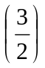 et C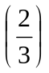.
A
O
0
1
2

Exercice 8 : sur 2 points
1) Tracer un triangle ABC tel que : AB = 5 cm ; BC = 6 cm et AC = 4 cm.

2) Tracer le triangle équilatéral PRO de côté 4 cm.

♣Exercice 9 : sur 3 points
Pour chacune des questions, entourer en bleu la bonne réponse :
 |  | A | B | C
1 | Les deux cercles C et C’ ont le même rayon. Le quadrilatère ORTF est un …  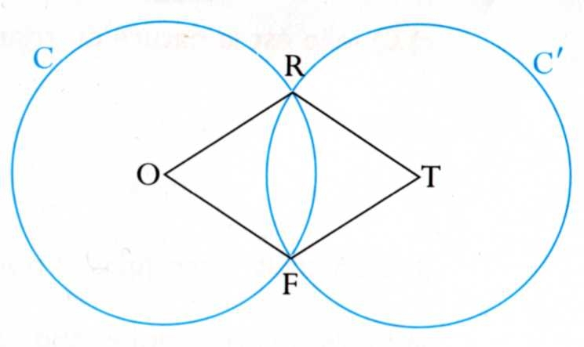 | rectangle | losange | carré
2 | Le triangle PIE est isocèle en P. On a donc … | PI = PE | PI = IE | PE = IE
3 | R  P  N  Ce quadrilatère  peut se noter…  M | NRMP | NRPM | MPNR
4 | L’angle de la partie coloriée  mesure … | 40° | 144° | 170°
5 | Le quart du tiers de la moitié d’une journée représente….. | 1h | 2h | 0h
6 | Quatre cinquièmes d’heure représentent … | 45 min | 40 min | 48 min

Exercice Bonus : sur 2 points
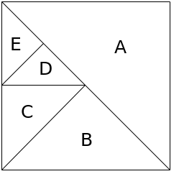
Écrire la fraction de l'aire du carré que représente chaque morceau.

A = B = C = D = E =

6ème Correction du contrôle n°8
Exercice 1 : Pour chacune des figures, indiquer la fraction de la surface totale qui est colorée.

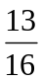
Exercice 2 :
a) Mon dénominateur est le numérateur de et mon numérateur est le dénominateur de . Je suis 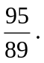
b) Mon numérateur est le double de celui de et mon dénominateur est le tiers de celui de . Je suis 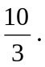

c) La somme de mon numérateur et de mon dénominateur est 9, leur différence est 5 et ma valeur décimale est supérieure à 1. Je suis 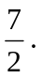

Exercice 3 :
Division | En toutes lettres | Fraction | Ecriture décimale
1 ÷ 5 | Un cinquième |  | 0,2
12 : 4 | Douze quarts |  | 3
15 : 2 | Quinze demis |  | 7,5
23 : 10 | Vingt-trois dixièmes |  | 2,3

Exercice 4 :
= = = = = = = =

Exercice 5 :
1) des 24 = 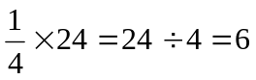

Dans la classe, 6 élèves viennent au collège à pied.

Les des 24 = 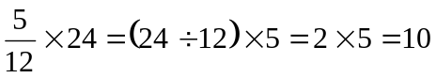

Dans la classe, 10 élèves viennent au collège à vélo.

24 – (6 + 10) = 24 – 16 = 8

Dans la classe, 8 élèves viennent au collège en voiture.

2) 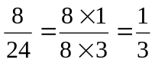 Dans la classe, des élèves vient au collège en voiture.

Exercice 6 :

A = B = C =
A = 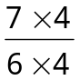 B = C =
A = B = C =
B = C =
B = C =
Exercice 7 :
a) Quelle est l’abscisse du point A ? 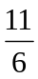 b) Placer les points suivants : B et C.
Options;Nom:LeCadre;Fond:faux;Cadre:faux;xmin:28.5;ymin:436.5;xmax:241.5956;ymax:659.8265;MainLevee:faux;GrilleAimantee:faux;AfficheGrille:faux;echelleFigure:1;lGrille:1;hGrille:1|MultiPage1:0;TextBox16:C;OptionButton12:vrai;Label59:53.27391:167.4948;;Label122:;Image1.BackColor:0;Image1.ControlTipText:Continu 0.75 pt;CheckBox5:faux;Image5.BackColor:16777215;TextBox66:0;OptionButton39:vrai;OptionButton40:faux;OptionButton49:faux;OptionButton50:faux;TextBox74:;CheckBox7:faux;CheckBox8:vrai;Label60:-6,427875:7,660446;Label62:;Label63:;Label68:0;Label87:26.87006|MultiPage1:0;TextBox16:E;OptionButton38:vrai;TextBox70:4;TextBox69:C;TextBox71:20;TextBox72:libre;Label58:° avec;Label76:0;;Label122:;Image1.BackColor:0;Image1.ControlTipText:Continu 0.75 pt;CheckBox5:faux;Image5.BackColor:16777215;TextBox66:50;OptionButton39:vrai;OptionButton40:faux;OptionButton49:faux;OptionButton50:faux;TextBox74:;CheckBox7:faux;CheckBox8:vrai;Label60:9,848078:1,736481;Label62:;Label63:;Label68:;Label87:26.87006|MultiPage1:0;TextBox16:A;OptionButton38:vrai;TextBox70:4;TextBox69:C;TextBox71:4;TextBox72:E;Label58:cm de;Label76:2;;Label122:;Image1.BackColor:0;Image1.ControlTipText:Continu 0.75 pt;CheckBox5:faux;Image5.BackColor:16777215;TextBox66:50;OptionButton39:vrai;OptionButton40:faux;OptionButton49:faux;OptionButton50:faux;TextBox74:;CheckBox7:faux;CheckBox8:vrai;Label60:-3,420204:-9,396925;Label62:;Label63:;Label68:;Label87:26.87006|MultiPage1:2;TextBox54:triACE;TextBox55:ACE;OptionButton31:vrai;;Label122:;Image1.BackColor:0;Image1.ControlTipText:Continu 0.75 pt;CheckBox5:faux;Image5.BackColor:16777215;TextBox66:50;OptionButton39:vrai;OptionButton40:faux;OptionButton49:faux;OptionButton50:faux;TextBox74:;CheckBox7:vrai;CheckBox8:faux;Label60:-10:-10;Label62:;Label63:;Label68:;Label87:73.53911|
C
R
P
C
B
A
O
0
1
2


Exercice 8 :
Options;Nom:LeCadre;Fond:faux;Cadre:faux;xmin:28.5;ymin:369.75;xmax:311.8788;ymax:595.3723;MainLevee:faux;GrilleAimantee:faux;AfficheGrille:faux;echelleFigure:1;lGrille:1;hGrille:1|MultiPage1:0;TextBox16:C;OptionButton12:vrai;Label59:70.8447:169.2167;;Label122:;Image1.BackColor:0;Image1.ControlTipText:Continu 0.75 pt;CheckBox5:faux;Image5.BackColor:16777215;TextBox66:0;OptionButton39:vrai;OptionButton40:faux;OptionButton49:faux;OptionButton50:faux;TextBox74:;CheckBox7:faux;CheckBox8:vrai;Label60:-6,706132:7,418072;Label62:;Label63:;Label68:0;Label87:26.87006|MultiPage1:0;TextBox16:B;OptionButton38:vrai;TextBox70:6;TextBox69:C;TextBox71:20;TextBox72:libre;Label58:° avec;Label76:0;;Label122:;Image1.BackColor:0;Image1.ControlTipText:Continu 0.75 pt;CheckBox5:faux;Image5.BackColor:16777215;TextBox66:50;OptionButton39:vrai;OptionButton40:faux;OptionButton49:faux;OptionButton50:faux;TextBox74:;CheckBox7:faux;CheckBox8:vrai;Label60:9,999244:0,1230089;Label62:;Label63:;Label68:;Label87:26.87006|MultiPage1:0;TextBox16:A;OptionButton38:vrai;TextBox70:4;TextBox69:C;TextBox71:5;TextBox72:B;Label58:cm de;Label76:2;;Label122:;Image1.BackColor:0;Image1.ControlTipText:Continu 0.75 pt;CheckBox5:faux;Image5.BackColor:16777215;TextBox66:50;OptionButton39:vrai;OptionButton40:faux;OptionButton49:faux;OptionButton50:faux;TextBox74:;CheckBox7:faux;CheckBox8:vrai;Label60:-4,567994:-8,895698;Label62:;Label63:;Label68:;Label87:26.87006|MultiPage1:2;TextBox54:triACB;TextBox55:ACB;OptionButton31:vrai;;Label122:;Image1.BackColor:0;Image1.ControlTipText:Continu 0.75 pt;CheckBox5:faux;Image5.BackColor:16777215;TextBox66:50;OptionButton39:vrai;OptionButton40:faux;OptionButton49:faux;OptionButton50:faux;TextBox74:;CheckBox7:vrai;CheckBox8:faux;Label60:-10:-10;Label62:;Label63:;Label68:;Label87:74.95332|
C
B
A

O

Exercice 9 : Pour chacune des questions, entourer en bleu la bonne réponse :
 |  | A | B | C
1 | Les deux cercles C et C’ ont le même rayon. Le quadrilatère ORTF est un … | rectangle | losange | carré
2 | Le triangle PIE est isocèle en P. On a donc … | PI = PE | PI = IE | PE = IE
3 | R  P  N  Ce quadrilatère  peut se noter…  M | NRMP | NRPM | MPNR
4 | L’angle de la partie coloriée mesure … | 40° | 144° | 170°
5 | Le quart du tiers de la moitié d’une journée représente….. | 1h | 2h | 0h
6 | Quatre cinquièmes d’heure représentent … | 45 min | 40 min | 48 min

Exercice Bonus :
Écrire la fraction de l'aire du carré que représente chaque morceau.

A =  B = C = D = 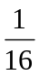 E =

